# Задание

## Онлайн учебна програма

## Цел

Създаването на динамична таблица като статичен сайт, която чете учебни часове от .json файл и в зависимост от текущия ден създава таблица по класове, като показва всички паралелки за дадения клас в стил “slideshow” един след друг.

## Инструменти и технологии

* Gitlab
* HTML
* CSS
* JavaScript

## Ръководене на проект

|  |  |  |  |
| --- | --- | --- | --- |
| Задача | Описание | Времетраене | Състояние |
| Планиране | * Създаване на този документ * Разделяне на малки под задачи | 1 учебен час | Приключена |
| Github хранилище | * Създаване на Github хранилище | 1 учебен час | Приключена |
| Създаване на основната част на началната страница | * Скеле на HTML * Основно оформление с CSS | 2 учебни часа | Прави се |
| Създаване на визуални фрагменти за добавяне на елемент | * HTML скеле за елемент * CSS украсяване на елемента * Добавяне на няколко елемента | 3 учебни часа | Планирана |
| JavaScript функционалност за зареждане на информация | * Прочитане на файл * Зареждане на данните в паметта * Създаване на HTML елементи динамично | 3 учебни часа | Планирана |

## Резултати

### Снимки

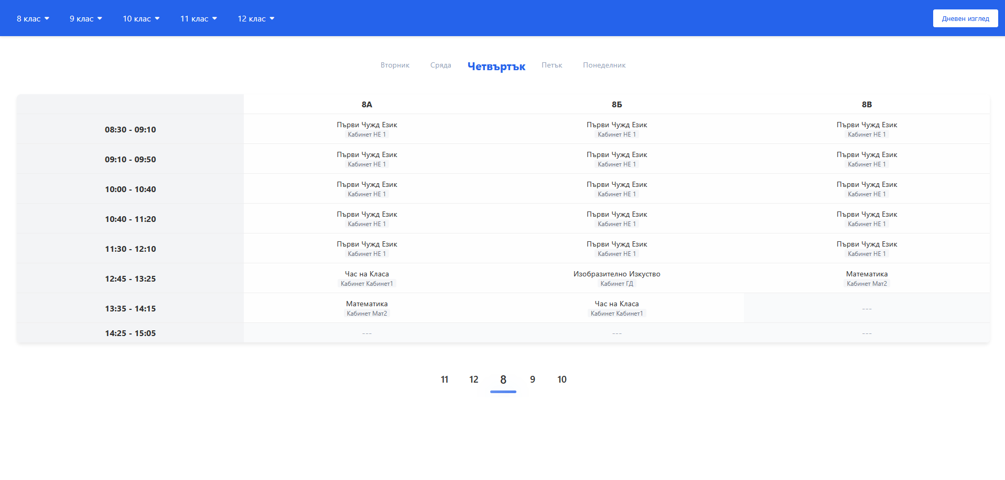

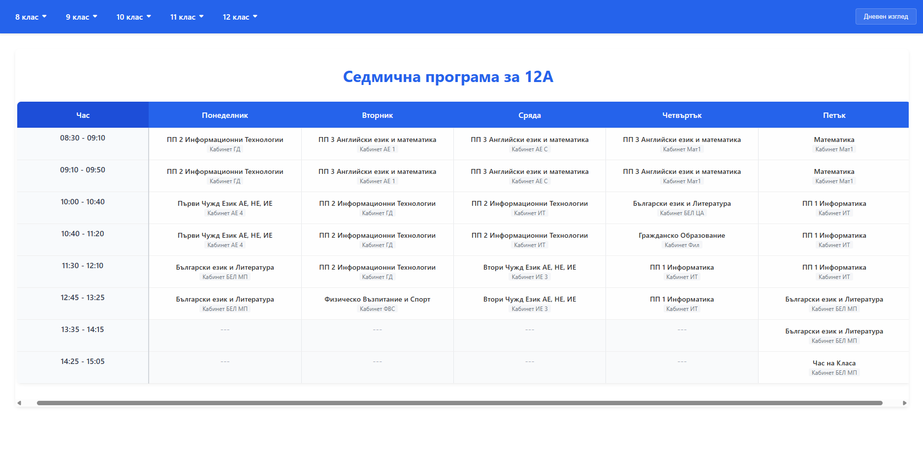

### Линкове

|  |  |
| --- | --- |
| Gitlab репозитори | https://gitlab.com/obrazovatelni-tehnologii/dynamic-program |
| Сайт | https://obrazovatelni-tehnologii.gitlab.io/dynamic-program/ |